Rewalidacja indywidualna AP
od 06.04 do 10.04
Opracowała Katarzyna Szumska
08.04. (środa)
Ćwiczenie 1. Sudoku: Wytnij kwadraty z obrazkami. Dziecko ma za zadanie ułożyć kwadraciki z rysunkami do pustych kratek, tak aby nie powtarzały się one w pionie i poziomie.

Ćwiczenie 2. Łączenie cech: Wytnij pisanki. Dziecko ma za zadnie przypiąć pisanki w miejsca pustych kratek, tak by zgadzały się kolorem i wzorem z oznaczeniami w nagłówkach.
10.04. (piątek)
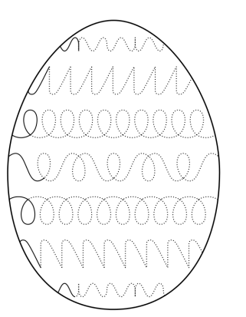
Ćwiczenie 1. Grafomotoryka; Dziecko pisze starannie po śladzie. Proszę użyć kolorowych kredek.
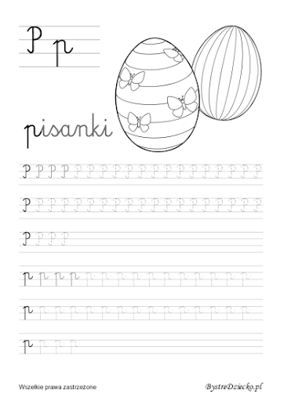
Ćwiczenie 2. Eksperyment: „ Czy można zatopić olej w wodzie?”
Pomoce: kakao, sól, olej, woda, naczynie, łyżka
Wykonanie doświadczenia: Do naczynia wlewamy wodę, a na wodę olej.
Wsypujemy kakao. Na samym końcu sypiemy sól.
Wnioski: Woda jest najcięższa dlatego jest na dnie, dalej olej i kakao. Sól jest ciężka i dlatego jest w stanie zatopić na chwilę olej.

